**Kateřina Hladíková, ITrepairs, Irsko**

Díky VOŠ a SPŠE Plzeň a díky programu Erasmus+ jsem měla tu možnost absolvovat zahraniční stáž v Irsku ve městě Cork, kde jsem byla 28 dní.

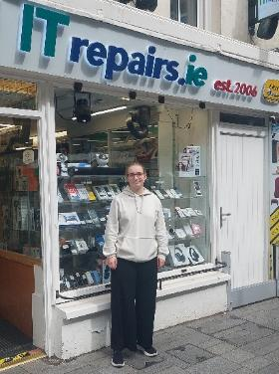

V Corku jsem pracovala ve firmě ITrepairs, což je obchod, který opravuje notebooky, mobilní telefony, herní konzole (PS5) a obecně chytrou elektroniku. Obchod také prodával příslušenství k už zmíněné elektronice, jako jsou kryty, pásky na hodinky, ochranná skla a další. V obchodě pracoval jeden hlavní zaměstnanec – technik, který prováděl opravy zařízení a majitel obchodu, který komunikoval se zákazníky a staral se o prodej. Několikrát týdně také přicházela paní uklízečka, a pak jsem tam byla já jako stážistka.

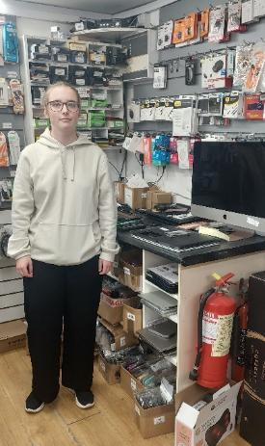V obchodě jsem měla šanci vidět i vyzkoušet si nejrůznější opravy, zejména notebooků. Pozorovala jsem výměnu obrazovky notebooku, celé klávesnice, výměnu zničených pantů, prasklých DC portů, starých harddisků za nové a s tím spojené přenášení dat z jednoho zařízení do druhého. Sama jsem si pod dohledem vyzkoušela výměnu ventilátoru v notebooku, výměnu starého harddisku za nový a přenesení jeho dat, čistou instalaci Windows, softwarové čištění a aktualizaci zasekaného a zpomaleného notebooku, instalaci a nastavení antiviru a softwarové vyčištění mobilu. Zapisovala jsem náhradní obrazovky mobilních telefonů do databáze a dělala v ní pořádek. Pomáhala jsem v obchodě se zákazníky a někdy zvedala telefon, na který volali. Pracovní prostor byl trochu menší, než jsem čekala, ale panovala tam poměrně příjemná atmosféra. Jediným menším problémem byla komunikace s technikem, který anglicky uměl jen částečně. Někdy jsme si na pomoc přizvali Google Překladač, ale i přesto jsem se velmi zlepšila v komunikaci, a hlavně v porozumění angličtině. Nejsložitější bylo rozumět lidem po telefonu.

Já a moje spolubydlící jsme bydlely na okraji Corku v klidnější čtvrti. Bydlely jsme v rodinném domě u paní středního věku, která měla dvě děti (syna a dceru). Koupelnu jsme měly prakticky pro sebe, protože v domě byly dvě. Pokojík, ve kterém jsme spaly, byl docela malý, ale s tím se počítalo, pokoj byl vybavený palandou, nočním stolkem a skříní. Celé ubytování, strava i doprava (včetně letenek) byly hrazeny z fondů Evropské unie.

Volný čas jsem ve všední dny trávila se svou spolubydlící v domě nebo prozkoumáváním Corku. O víkendech jsem jezdila na výlety s ostatními stážisty. Navštívili jsme například muzeum Titaniku, Spike Island, Moherské útesy a mnoho dalších míst. Cestování jsem si mohla hradit z kapesného, které nám bylo před cestou poskytnuto.

Každému, kdo zvažuje, jestli se do programu Erasmus+ přihlásit nebo ne, mohu říct jediné – určitě do toho jděte, opravdu to stojí za to. Před odletem vás navíc na stáž z velké části připraví kurzy ve škole. Díky kurzům jsem se seznámila s ostatními stážisty a postupně jsme plánovali celý pobyt v Irsku.